WORDPRESS
Logujemy się do panelu
https://czbis-torcms10.put.poznan.pl/wp-admin/
Uwaga, poszczególne zespoły będą miały inną numeracje strony / panelu
Zadanie wykonywane jest w grupie, każdy uczestnik zajęć przygotowuje co najmniej dwa teksty.
Login: Uczen_Admin
Hasło: TechnikumUczen1
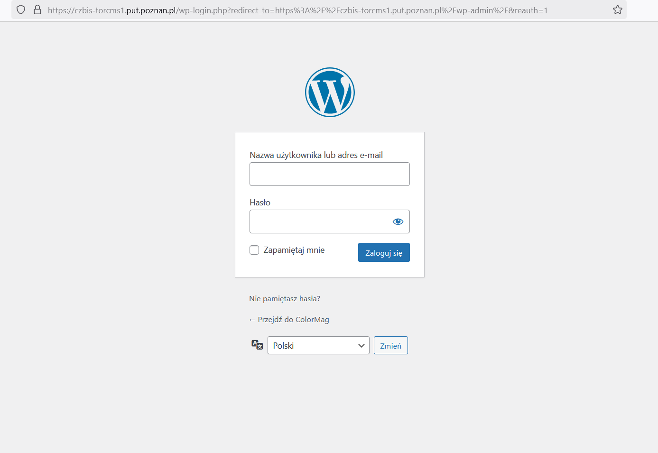

WPISY – WSZYSTKIE WPISY
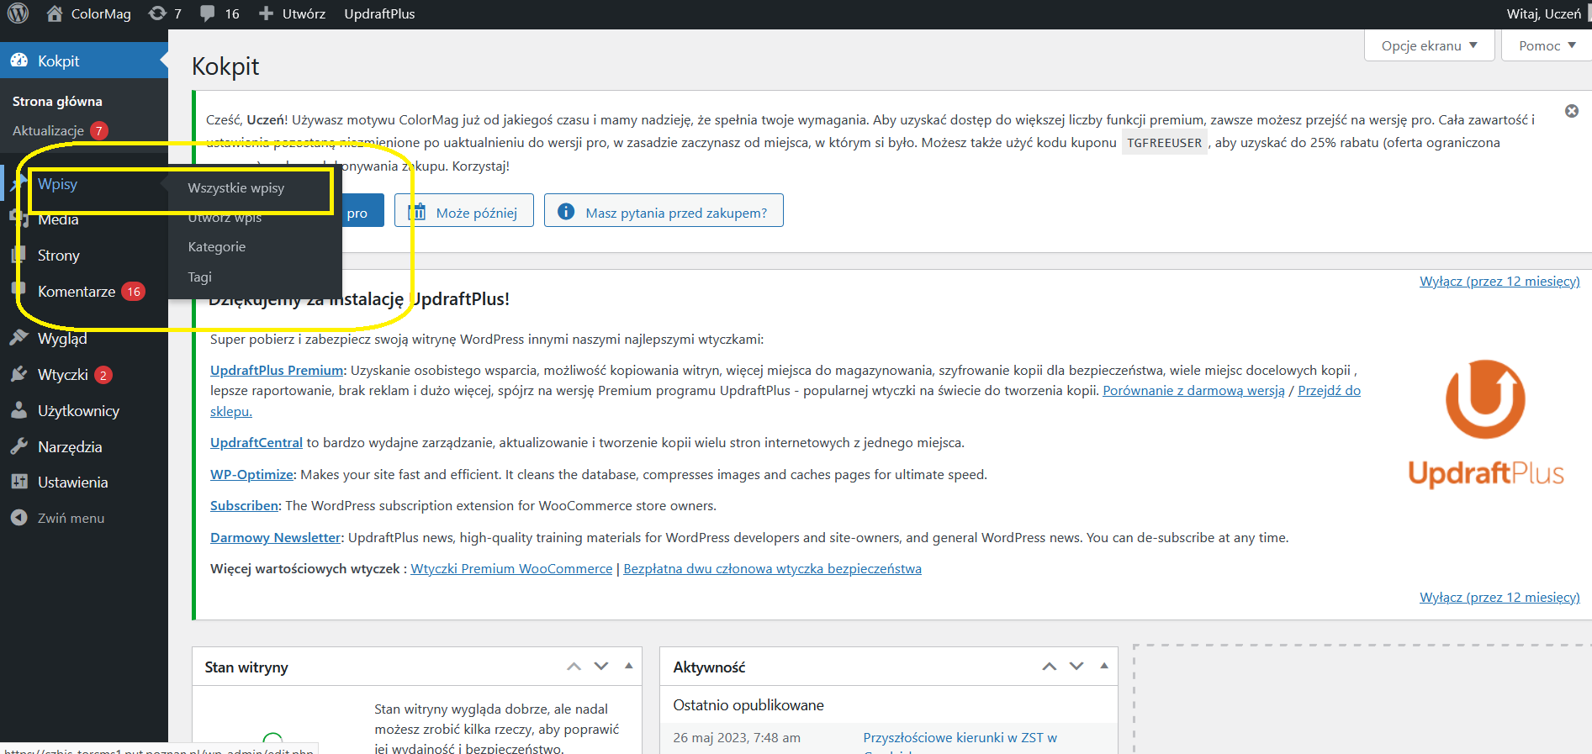
KLIKAMY W POSZCZEGÓLNE GOTOWE ARTYKUŁY: ZMIENIAMY TYTUŁ I DODAJEMY NOWĄ TREŚĆ INFORMACJI PRASOWEJ
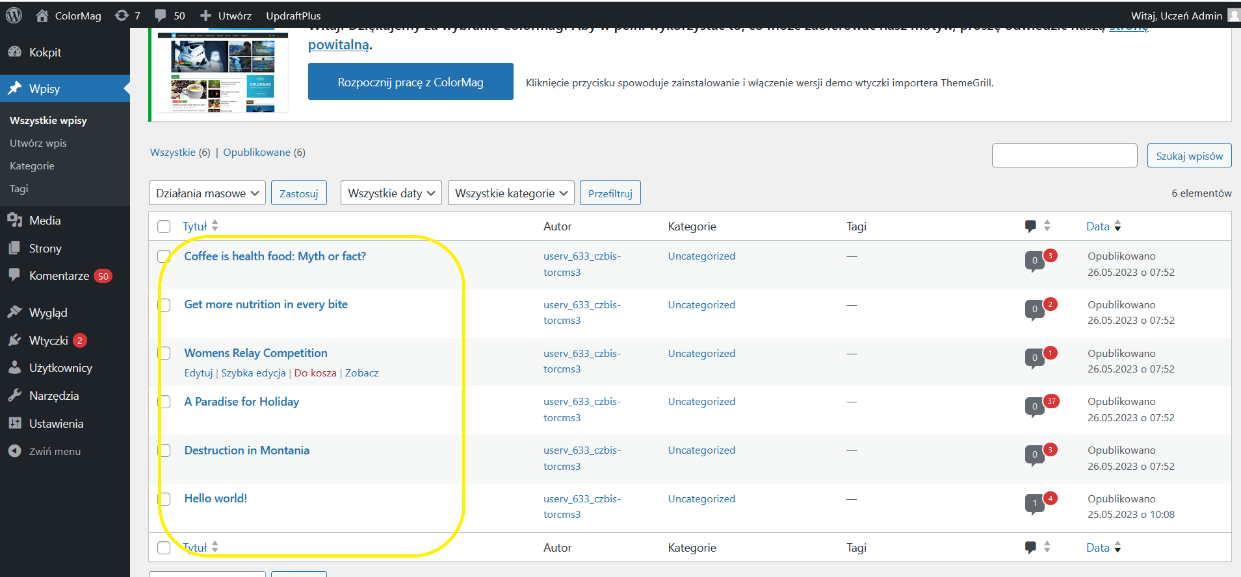
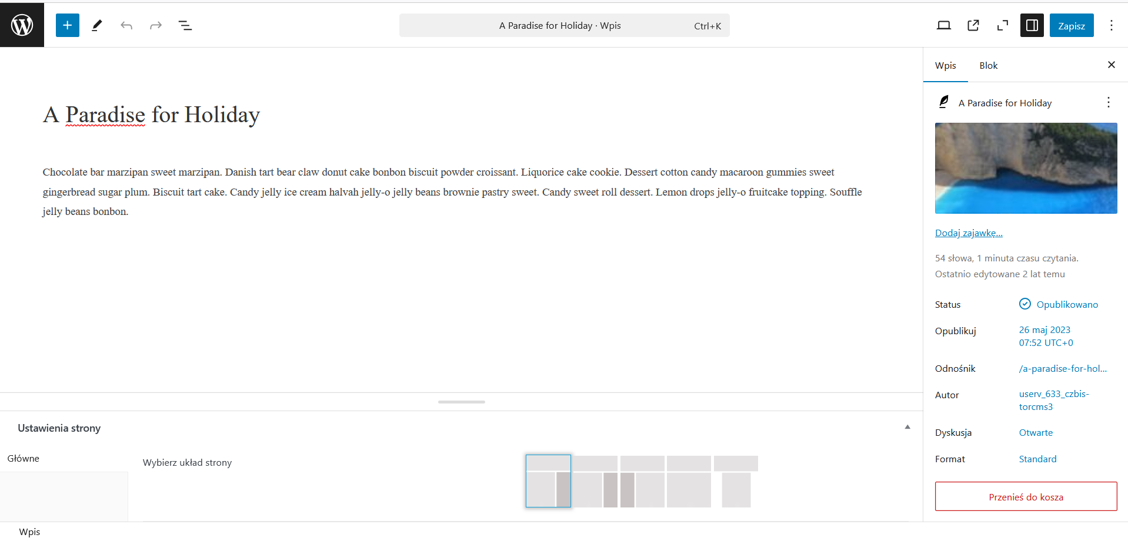
Ważny jest tytuł i lead zachęcający do przeczytanie tekstu
Po prawej stronie zmieniamy zdjęcie ilustracyjne, dodając z galerii bądź z komputera
- zdjęcie powinno mieć określone parametry, np. 1600 px od dłuższej krawędzi, zbyt duże zdjęcie spowoduje problemy z otwieraniem strony, zbyt małe, problem z konstrukcją strony
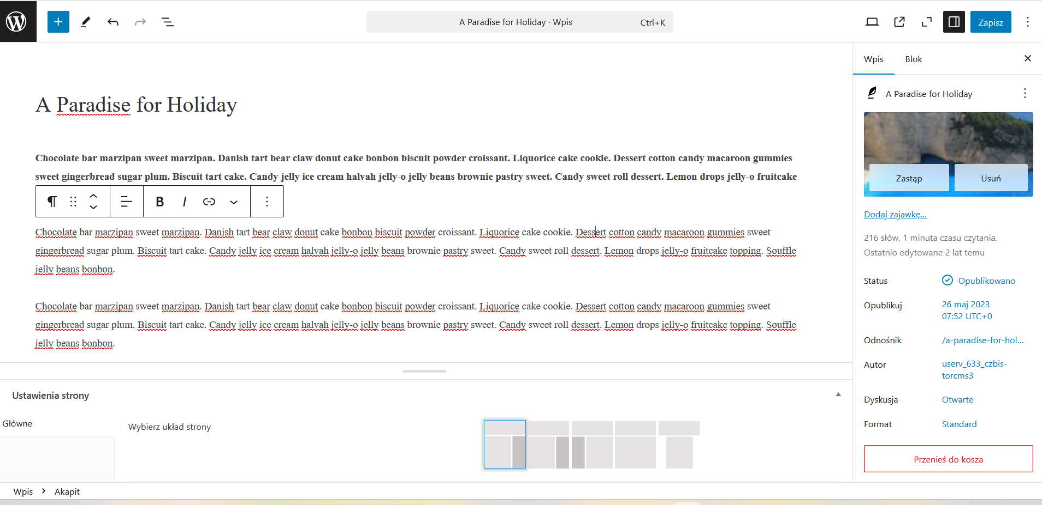
Przygotowując informację prasowa można korzystać z czata GPT
https://chatgpt.com
https://gemini.google.com/app
Ważny jest PROMPT
PROMPTY są instrukcjami lub pytaniami używanymi w kontekście interakcji z modelami językowymi, takimi jak GPT-3 czy GPT-4. Prompt to tekst, który użytkownik wprowadza, aby uzyskać odpowiedź lub wygenerować treść od modelu językowego.

Prompty mogą być bardzo różnorodne i obejmować pytania, polecenia, fragmenty tekstu do kontynuacji, a także bardziej złożone instrukcje dotyczące stylu, tonu czy formatu odpowiedzi. 1. Tworzenie persony marketingowej

Zamiast prosić o „opis klienta”, stwórz żywą postać.

Prompt: „Stwórz szczegółowy profil persony dla nowej marki ekologicznych butów trekkingowych. Persona to Marek, 28-letni pracownik korporacji z Poznania, który szuka ucieczki od technologii. Opisz jego: codzienne rutyny, największe obawy (pain points) związane z zakupem obuwia oraz 3 kanały social media, w których najłatwiej go spotkać. Użyj formatu tabeli”.

2. Pisanie copy w konkretnym modelu (np. AIDA)

AI świetnie radzi sobie ze strukturami sprzedażowymi.

Prompt: „Napisz post na Instagram promujący kurs marketingu online. Wykorzystaj model AIDA (Attention, Interest, Desire, Action). Styl ma być energiczny i bezpośredni, unikaj korpomowy. Na końcu dodaj 5 niszowych hashtagów związanych z branżą edutech”.

3. Analiza i krytyka tekstu (Perspektywa eksperta)

Wykorzystaj AI jako surowego redaktora.

Prompt: „Wklejam poniżej treść artykułu o trendach w influencer marketingu. Przyjmij rolę starszego stratega marki (Senior Brand Strategist). Oceń ten tekst pod kątem merytorycznym, wskaż 3 tezy, które są zbyt ogólne i zaproponuj, jakimi danymi statystycznymi można by je poprzeć, aby tekst był bardziej wiarygodny dla klienta biznesowego”.

4. Burza mózgów na „Hooki” (Chwytliwe nagłówki)

Idealne do TikToka, Reelsów lub artykułów.

Prompt: „Przygotuj 10 propozycji nagłówków do wideo na TikTok o temacie: 'Jak przestać prokrastynować podczas sesji'. 5 propozycji ma opierać się na kontrowersji, a 5 na obietnicy szybkiego rezultatu. Maksymalnie 10 słów na nagłówek”.

5. Brief kreatywny dla grafika / AI

Marketingowiec musi umieć zlecać.

Prompt: „Na podstawie opisu produktu [wstaw opis], stwórz brief wizualny dla fotografa. Określ preferowaną kolorystykę (użyj kodów HEX lub nazw kolorów), oświetlenie (np. soft box, złota godzina) oraz rekwizyty, które podkreślą prestiż produktu”.

Zły prompt (Generyczny) | Dobry prompt (Marketingowy) | Dlaczego to działa?
"Napisz reklamę kawy" | "Napisz scenariusz 15-sekundowej reklamy kawy dla zapracowanych rodziców, skupiając się na aromacie jako 'chwili spokoju'" | Określasz grupę docelową i unikalną cechę sprzedaży (USP).
"Wymyśl nazwę dla firmy" | "Wymyśl 5 nazw dla agencji social media, które brzmią nowocześnie, krótko i kojarzą się z algorytmami" | Narzucasz ton i konkretne skojarzenia semantyczne.
"Stwórz plan postów" | "Stwórz kalendarz publikacji na LinkedIn na 7 dni dla eksperta od SEO, skupiając się na budowaniu autorytetu" | Definiujesz cel komunikacji i konkretną platformę.

Przygotowanie informacji prasowej.
Zapoznanie się z konstrukcją tekstu prasowego, zasadami kontaktu z mediami i przygotowaniem materiału do umieszczenia w serwisie internetowym za pomocą CMS-a oraz dodatkowo do przeczytania w programie telewizyjnym (stand-up).
Cel zadania: poznanie zasad pracy dziennikarza, pracownika działu public relations w zakresie przygotowania i prezentowania materiałów informacyjnych, od napisania tekstu do jego prezentacji w różnych kanałach mediowych.
Wprowadzenie:
Rolą marketingowca jest przygotowanie całościowych działań komunikacyjnych – od koncepcji, poprzez prace kreatywne, planowanie i zakup mediów, po public relations.
Dobrze przygotowana informacja prasowa jest dziś doskonałym uzupełnieniem reklamy, a biorąc pod uwagę natłok przekazów emocjonalnych typu: kup, spróbuj, przekonaj się – poprzez komunikat prasowy mamy szansę na dotarcie do szerszego kręgu odbiorców.
Musimy jednak pamiętać, że przedstawiane zagadnienie (produkt czy wydarzenie) musi być interesujące dla założonej grupy docelowej, czyli mediów, w których tekst powinien się ukazać. Dodatkowo przekaz powinien realizować przynajmniej jeden z trzech podstawowych celów mediów (informacja, edukacja, rozrywka).
Pamiętaj, że informacja prasowa nie jest komunikatem marketingowym, więc informuj, ale nie sprzedawaj. Nie powinno się tym samym używać takich zwrotów, jak: „jesteśmy najlepszą firmą”, „oferujemy najlepsze produkty.”
Warto redagować informacje w trzeciej osobie, powoływać się na źródła, raporty, a także dodawać wypowiedzi specjalistów.
Ważnym elementem każdego tekstu jest tytuł, który potrafi zainteresować dziennikarza. Musisz mieć świadomość, że przygotowany przez Ciebie materiał będzie zmieniany, czyli dostosowany przez redaktora do potrzeb i oczekiwań czytelników konkretnego medium.
Po tytule należy dobrze i precyzyjnie przygotować nagłówek – lead. Lead ma za zadanie przyciągnąć uwagę czytelnika i skłonić go do przeczytania całego artykułu. Musi zatem być krótki (nie dłuższy niż trzy, cztery zdania), spójny i zwarty. Powinien nawiązywać do tematu artykułu treścią i użytym słownictwem.
Redaktorzy nie zalecają stosowania w tekście wykrzykników, powtórzeń, a także zdań wielokrotnie złożonych. Tekst informacyjny powinien spełniać zasady odwróconej piramidy dziennikarskiej. Najważniejsze informacje muszą znaleźć się w pierwszym zdaniu.
Przeczytanie kilku początkowych linijek powinno umożliwić znalezienie odpowiedzi na pytania: co, kto, gdzie, kiedy i co z tego wynika.
Dobrze napisana informacja prasowa w miarę „upływu tekstu” staje się coraz bardziej szczegółowa, aż czytelnik dotrze do wątków pobocznych – kontekstowych.
Oprócz przygotowania tekstu, ważna jest także komunikacja z dziennikarzami. Oczywiście, trzeba się przedstawić, w jasny sposób przekazać, o czym informujesz i dlaczego to jest warte uwagi. Media oczekują przesłania informacji w formie elektronicznej, umożliwiającej edytowanie tekstu. Redakcje zazwyczaj nie publikują nadesłanego tekstu w całości, ale dostosowują materiał do formy i redakcyjnych standardów. Dziś każdy tekst ilustrowany jest materiałami fotograficznymi, więc do korespondencji dołącz grafiki lub zdjęcia, koniecznie z prawami do publikacji.

